**5. Специальные вопросы обеспечения безопасности**

**5.1. Используемое в разработке программное обеспечение**

В процессе разработки программного модуля было использовано следующее ПО:

CLion – интегрированная среда разработки для языков программирования Си и C++, разрабатываемая компанией JetBrains;

MATLAB – пакет прикладных программ для решения задач технических вычислений.

Одной из существенных проблем безопасности в программном обеспечении является взаимосвязь между двумя объектами интерфейс/пользователь. Снижение риска воздействия вредных психофизиологических факторов достигается соблюдением эргономических требований. Основная цель эргономического проектирования ПО – создание хороших эргономических характеристик, которые позволяют исключить дискомфорт, обеспечивают безопасность и повышение производительности для обслуживающего персонала.

Одним из фундаментальных вопросов безопасности программного обеспечения является взаимодействие между двумя объектами интерфейс/пользователь. Эргономика необходима для снижения риска воздействия вредных психофизических факторов. Основная цель эргономичного проектирования программного обеспечения – создание хороших эргономических характеристик, которые устраняют дискомфорт, обеспечивают безопасность и повышают производительность обслуживающего персонала.

Программное обеспечение, используемое для разработки, отвечает следующим требованиям:

* пользовательский интерфейс является графическим;
* элементы управления визуализированы;
* пользователю предоставлена вся необходимая информация для принятия решения;
* ненужная для принятия решения информация исключена либо скрыта;
* пользователю предоставлена возможность легко различать наиболее вероятный вариант ответа;
* настройки программы являются понятными и простыми;
* дополнительные настройки скрыты от прямого доступа к ним с целью сохранения корректной работы программы.

Так же ПО удовлетворяет основным принципам организации диалога, приведенным в стандарте ИСО 9241-110, а именно:

* пригодность для выполнения задачи;
* информативность;
* соответствие ожиданиям пользователя;
* пригодность для обучения;
* управляемость;
* устойчивость к ошибкам;
* пригодность для индивидуализации.

ПО обеспечивает высокие показатели характеристик предоставление информации:

* информационное содержание передается быстро и точно;
* отображаемая информация может быть точно распознана;
* пользователям предоставляют только ту информацию, которая необходима для выполнения задачи;
* одинаковая информация представлена одинаковым образом во всем приложении, согласно ожиданиям пользователей;
* внимание пользователя направлено на требуемую информацию;
* информацию легко прочесть;
* значение информации понятно, недвусмысленно, интерпретируемо и узнаваемо.

Интерфейс CLion представлен на рис. 5.1. Основными элементами интерфейса являются: дерево проекта (слева), контроль версий (снизу) и основное окно, отображающее код программы.

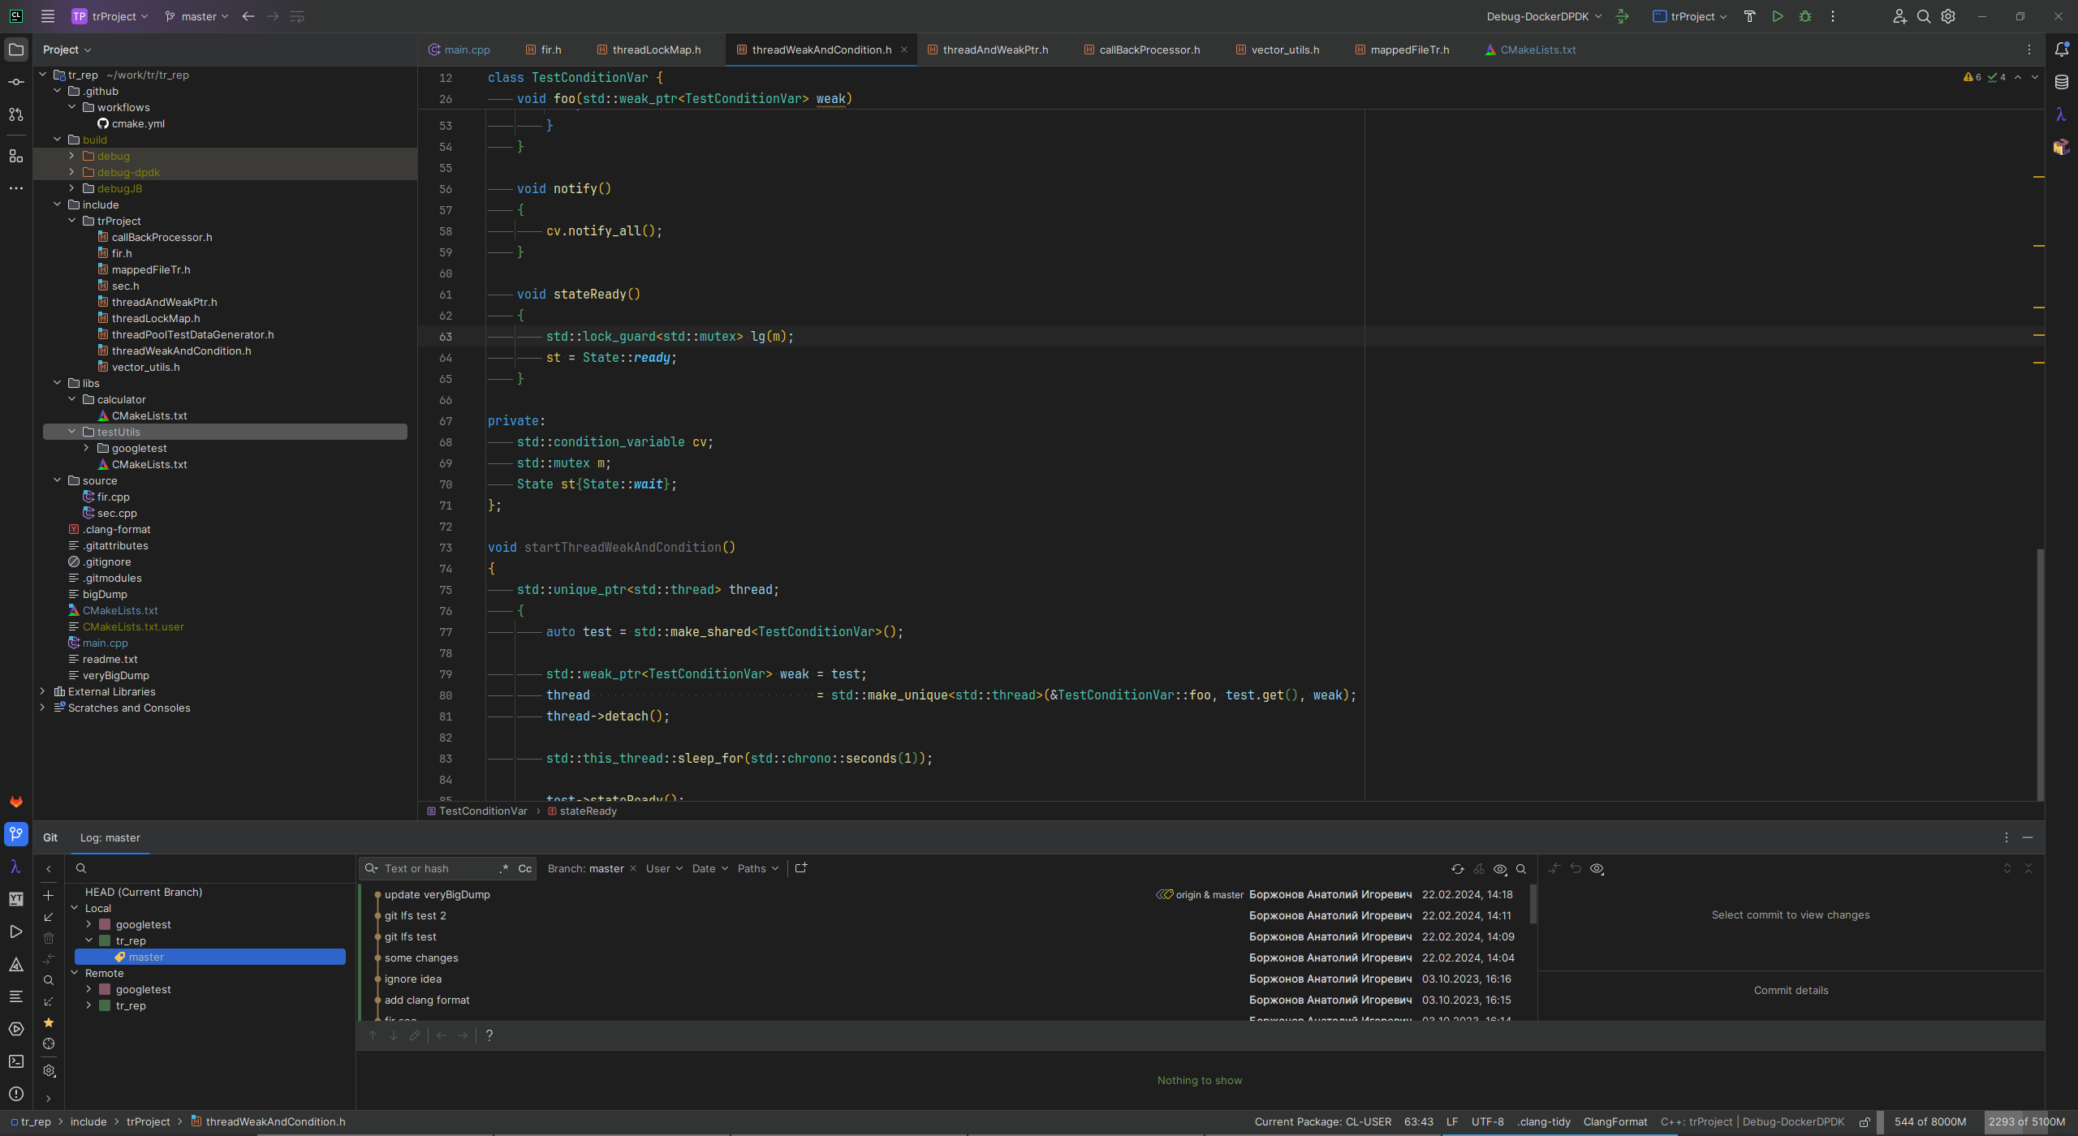

Рисунок 5.1 – Интерфейс ПО CLion.

ПО CLion обладает большой гибкостью настройки интерфейса. Так например дерево проекта может быть вынесено в отдельное окно, как и любой другой раздел. Помимо раздела контроля версий в CLion представлен большой набор инструментов, помогающих в разработке приложений на С и С++.

Интерфейс MATLAB представлен на рис. 5.2. Основными элементами интерфейса являются: меню (сверху), файловая система (слева), переменные и их значения (справа), вывод программы (снизу) и основное окно, отображающее код программы.

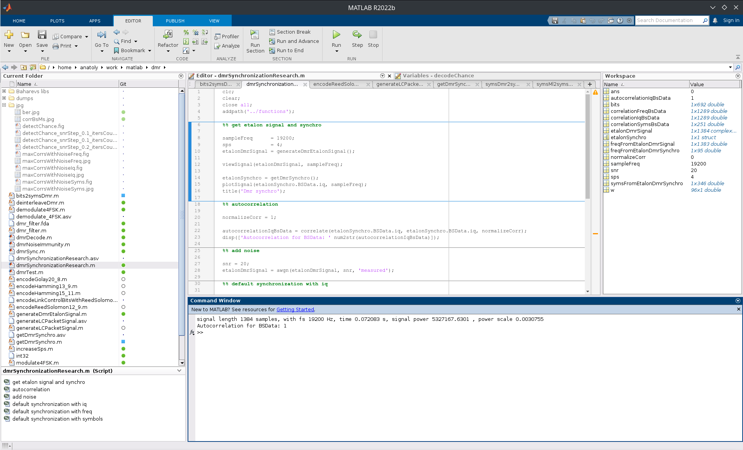

Рисунок 5.2 – Интерфейс ПО MATLAB.

**5.2. Удобство и пригодность ПО**

В процессе реализации программного модуля важными аспектами являлись пригодность и удобство используемого ПО для разработки. Основными требованиями по пригодности для ПО, используемого для написания кода являются поддержка языка программирования C++, системы сборки CMake и таких компиляторов как GCC и G++, а так же возможность разработки кроссплатформенных приложений. Для дополнительного ПО, используемого при разработке, основными требованиями являются возможность построения и редактирования графиков, а так же возможность работы с большими массивами данных.

Пригодность ПО CLion к разработке программного модуля обеспечивается за счет:

поддержкой различных компиляторов, таких как GCC, Clang, MinGW, MSVC, Linux ICC, GCCE, RVCT, WINSCW;

поддержкой различных систем сборки make, qmake, cmake, autotools;

поддержкой систем контроля версий Subversion, Mercurial, Git, CVS, Bazaar, Perforce;

помощь при написании кода;

возможностью разработки кроссплатформенных приложений.

Удобство данного ПО заключается в широком спектре возможностей по редактированию кода. В CLion реализовано автодополнение, в том числе ключевых слов, введённых в новейших стандартах C++, подсветка кода.

Реализован ряд возможностей при работе с сигнатурами методов, а именно:

автогенерация пустого тела метода после его обновления;

возможность автоматически изменить сигнатуру метода в определении, если она была изменена в объявлении и наоборот;

возможность автоматически поменять порядок следования аргументов.

При навигации по коду доступно переключение между определением и объявлением метода, переход к объявлению метода, переименование метода, как в отдельном проекте, так и во всех открытых. Также есть возможность вызвать справку согласно текущему контексту.

Редактор с хорошим пониманием языка C и C++ позволяет работать с кодом более эффективно. Smart Completion позволяет фильтровать варианты автозаполнения по типу. Навигация breadcrumps помогает понять, где вы находитесь в данный момент в иерархии пространства имен. Вызовы функций отображают всплывающие подсказки с информацией о параметрах. Также можно искать использование символов в контексте и переходить от имен символов к их определениям. CLion помогает проверить, следует ли ваш код определенному стилю, например, форматированию и соглашениям об именовании. Кроме того, можно переименовывать символы, встраивать функции, переменные и макросы, перемещать члены класса вверх по иерархии, изменять сигнатуры функций и извлекать переменные, параметры, функции и объявления типов. CLion может выполнять анализ кода, анализ потока данных и другие проверки Clangd и Clang-Tidy. Удобный интерфейс отладчика CLion с поддержкой GDB и LLDB позволяет легко находить и решать проблемы в коде. CLion помогает легко находить и решать проблемы в коде. Имеется возможность подключаться к локальным процессам или отлаживать удаленно, а конфигурации OpenOCD и Embedded GDB Server помогают программировать микроконтроллеры и проверять периферийные устройства.

Пригодность ПО MATLAB к разработке программного модуля обеспечивается широким набором доступных инструментов по работе с числовыми и графическими данными.

MATLAB предоставляет удобные средства для разработки алгоритмов, включая высокоуровневые с использованием концепций объектно-ориентированного программирования. В нём имеются все необходимые средства интегрированной среды разработки, включая отладчик и профайлер. Функции для работы с целыми типами данных облегчают создание алгоритмов для микроконтроллеров и других приложений, где это необходимо.

В составе пакета MATLAB имеется большое количество функций для построения графиков, в том числе трёхмерных, визуального анализа данных и создания анимированных роликов. Встроенная среда разработки позволяет создавать графические интерфейсы пользователя с различными элементами управления, такими как кнопки, поля ввода и другими.

**5.3. Выводы по 4 главе**

В данной главе были рассмотрены основные вопросы, касающиеся удобства и пригодности использования выбранного ПО для разработки программного модуля. Так же было показано, что используемое ПО соответствует основным требованиям ГОСТ Р ИСО 9241.

Поскольку результатом разработки программного модуля является серверное программное обеспечение, не имеющее интерфейса для взаимодействия с пользователем, для его максимально эргономичного использования, время работы алгоритма было минимизировано.